데이터융복합∙소비자리서치 전문 연구기관
컨슈머인사이트 보도자료
기관 | 컨슈머인사이트 |  | 이메일 | chowk@consumerinsight.kr
문의 | 조휘광 국장 |  | 연락처 | 02) 6004-7603
배포일 | 2023년 11월 16일(목) 배포 |  | 매수 | 총 4매

제주도 갈 돈이면 해외여행 간다? 사실은...
컨슈머인사이트 ‘주례 여행기획조사’…여행지별 1인당 여행비용 비교
- 3박4일 여행비, 해외가 제주의 2배 이상...7년간 변함없어
- 국내 평균의 1.6배인 제주보다 3.4배인 해외 선호하는 셈
- 제주 상승률이 국내 평균의 4배이던 '22년부터 소비자 외면
- 초긴축 여행 추이와 여행시장 위축에 적절히 대응 못한 탓
- '그 돈이면 해외...’는 ‘해외의 반값이라도 제주도는…’으로 알아야

○ 지난 7년간 해외여행자는 여행경비(이하 3박4일 기준)로 국내여행의 3배, 제주 여행의 2배 이상을 지출해 왔다. 흔히 ‘제주도 갈 돈이면 해외여행을 가겠다’고 말하지만 이것이 비현실적임은 모두가 알고 있다. 이 말의 속뜻은 ‘제주가 해외의 반값이라도 가고 싶지 않다’이며, 많은 사람이 이에 공감하고 있다는 점에서 심각하다.
□ 여행 리서치 전문기관 컨슈머인사이트는 2015년부터 수행해 온 ‘주례 여행행태 및 계획조사’(매주 500명, 연간 2만6000명)에서 국내∙해외 여행 경험자에게 '그 여행을 위해 지출한 총비용이 얼마인지' 묻고 있다. 국내외 여행비의 객관적인 비교를 위해 3박4일 일정의 여행자만을 선정한 후 1인당 국내∙해외 여행지별 평균 지출 금액을 산출하고 2017년 이후 7년간의 추이를 비교했다. 따라서 해외여행 행선지는 거의 전부가 일본과 동남아다.
□ 해당 데이터는 한국지능정보사회진흥원(NIA)의 빅데이터센터구축사업을 통해, 한국문화정보원 문화빅데이터 플랫폼 마켓C www.bigdata-culture.kr에서도 공개되고 있다.

■국내∙외 여행비용 '21년 상승, '22년 정점, '23년 하락의 공통 패턴
○ 올해(1~10월) 3박4일 기준 여행자 1인당 지출 금액은 제주 52만8000원, 해외 115만7000원이었다. 해외여행 때 제주여행의 2.2배를 쓴 셈이다[그림]. 국내 여행지 전체의 평균은 33만9000원이었으니 국내여행 평균에 비해 제주도는 1.6배, 해외여행은 3.4배였다. 제주도 가느라 1.6배 쓰는 것보다 해외 가느라 3.4배 쓰는 것이 낫다는 ‘불합리’한 여행계획이 많은 이의 공감을 얻고 있는 현실이다.
□ 컨슈머인사이트는 이미 6년 전인 2017년, 해외여행 비용이 국내여행의 3배가 넘는다는 조사 결과를 밝히며 이런 속설이 비현실적인 상황 인식임을 밝힌 바 있다(참고. 해외여행 비용, 국내여행의 3배 넘어 ‘17.10.25).

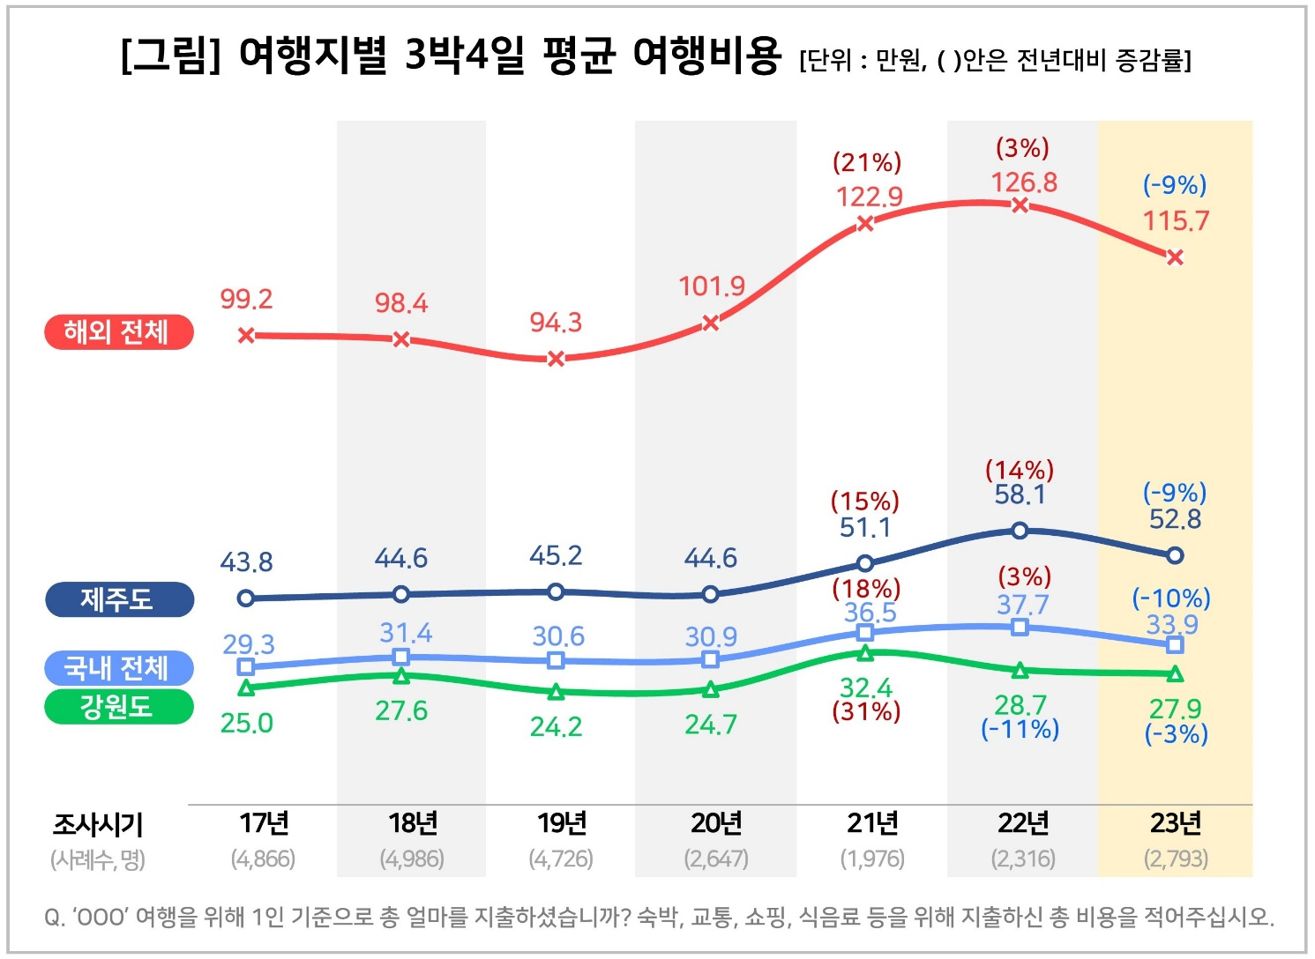

■ 제주도 ‘21년 가장 적게, ‘22년 가장 크게 올라
○ 지난 7년간의 평균 비용은 국내∙해외 모두 공통적 패턴을 그렸다. '20년까지 4년간 거의 변화가 없다가 '21년 상승, '22년 정점, '23년 하락했다. 그러나 여행지에 따라 '21~'22년 사이의 비용 증감 패턴에 큰 차이가 있었다.
○ ‘20년 대비 ‘21년의 상승률은 국내 18%, 해외 21%였는데 제주도는 15%로 가장 낮았다. 반면 강원도는 31%로 가장 크게 올라 한동안 바가지 논란이 뜨거웠다.
○ ‘21년 대비 ‘22년의 비용 변화는 그 전해와 전혀 달랐다. 국내와 해외가 모두 3% 증가한 반면 제주도는 타 여행지의 4배가 넘는 14%를 기록했다. 당시 제주도는 ‘물가∙상도의’ 평가에서 전국 최하위를 기록해 현재의 상황을 예견케 했다(참고. 제주도, 여름휴가지 만족도 7년 연속 1위…안심할 수 없는 이유는? ‘22.11.15, 여름휴가 국내여행 6년만에 최고…제주도 점유율은 뚝 ‘22.10.25). 반면 ‘21년 논란의 중심이었던 강원도는 최악의 물가상승에도 불구하고 여행비 11% 감소를 실현해 전년도의 악재를 단숨에 털어냈다.

■ ‘23년 초긴축여행 시대에 적응하는 여행산업
○ 올해(1~10월)는 전 지역 모두 전년보다 비용이 줄었다. 물가상승 압박이 컸음에도 국내, 해외 모두 여행자 지출이 9~10% 감소하며, ‘21년보다 낮은 비용으로 돌아갔다. 소비자가 지갑을 닫고 초긴축 여행으로 돌아섰음을 여행업계가 체감하고 시장 변화에 적극 대응한 결과다(참고. 알뜰여행에서 초긴축여행으로…여행산업 위축 시작됐다 ‘23.09.26). 그러나 제주도는 나 홀로 ‘21년 비용 수준 밑으로 돌아가지 못했다.
○ 제주도는 ‘21년 경쟁 여행지보다 조금 덜 증가한 반면, ‘22년 경쟁자들이 불경기를 예감하고 몸을 사릴 때 4배 이상의 상승폭(14%)으로 폭주했다. 그 결과 ‘23년에도 ‘21년 보다 고비용에 머물러 소비자의 집중 포화와 여행산업계의 집중 견제 대상이 됐다. 제주도는 순식간에 ‘물가∙상도의’ 문제가 심각하다는 불명예를 쓰고, ‘그 돈이면 해외로 갈’ 여행지라는 오래된 오명을 다시 불러들이게 됐다(참고. 해외여행 비용, 국내여행의 3배 넘어 ‘17.10.25).

■ ‘그 돈이면 해외로’ 아닌 ‘반값이라도 제주는 안 간다’로 이해해야
○소비자는 해외여행이 제주도보다 훨씬 더 많은 비용이 든다는 것을 잘 알고 있다(참고. 제주도 3박4일 예상경비는 69만원, 동남아/일본은? ‘17.10.31). 그럼에도 불구하고 ‘그 돈이면 해외 가겠다’는 소비자 얘기는 ‘제주도가 반값이더라도 가지 않겠다’는 심리의 표현이다. 이에 대해 ‘실제로는 제주도가 비싸지 않다’고 항변하는 것은 공허할 따름이다. ‘반값이라도 제주도는 가지 않겠다’는 의견이 공공연히 표출되고 그에 대해 다수가 공감하는 의미를 제대로 아는 것이 우선이다.

컨슈머인사이트는 비대면조사에 효율적인 대규모 온라인패널을 통해 자동차, 이동통신, 쇼핑/유통, 관광/여행, 금융 등 다양한 산업에서 요구되는 전문적이고 과학적인 리서치 서비스를 제공하고 있습니다. 다양한 빅데이터를 패널 리서치 데이터와 융복합 연계하여 데이터의 가치를 높이고 이를 다양한 산업에 적용하는 데 집중하고 있습니다. 특히 최근에는 100% 모바일 기반으로 전국민 표본 대표성을 가진 조사 플랫폼 ’국대패널’을 론칭하고 조사업계 누구나 사용할 수 있도록 개방했습니다.

이 결과는 (주)컨슈머인사이트 소비자동향연구소가 매주 여행소비자 500명(연간 2만 6000명 조사)을 대상으로 수행하는 ‘주례 여행 행태 및 계획 조사’를 바탕으로 작성됐습니다. 매주 조사 결과와 분석 리포트는 컨슈머인사이트의 여가여행 홈페이지 www.consumerinsight.kr/travel에서 볼 수 있으며, 2017-2022년 조사 결과를 요약한 자료도 다운로드 받을 수 있습니다(리포트 다운로드 받기).
---------------------------------------------------------------------------------------------------------------------
Copyright ⓒ Consumer Insight. All rights reserved. 이 자료의 저작권은 컨슈머인사이트에 귀속되며 보도 이외의 상업적 목적으로 사용할 수 없습니다.
For-more-Information
조휘광 국장 | chowk@consumerinsight.kr | 02)6004-7603
이승호 부장 | leesh1@consumerinsight.kr | 02)6004-7625
이상현 연구원 | leesh@consumerinsight.kr | 02)6004-7624

